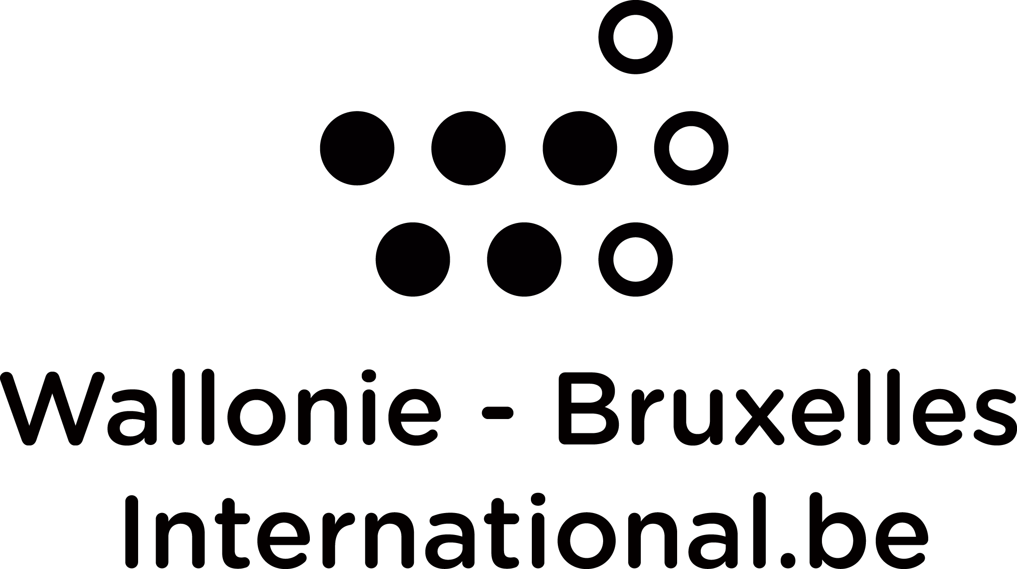

Appel à projets 2024-2025

Règlement

CITOYENS DU MONDE
Programme de financement pour la participation d’étudiants des établissements d’enseignement supérieur de la Communauté française de Belgique au monde des relations internationales

Par ce programme, Wallonie-Bruxelles International poursuit comme objectif l’ouverture des jeunes au monde des relations internationales et l’éducation aux principes des organisations internationales. Il vise à développer les aptitudes professionnelles des étudiants, à promouvoir les relations entre étudiants et encourager la compréhension, la coopération internationale, le respect mutuel et la diversité culturelle.
Les exercices de simulation en organisation internationale sont l’occasion idéale pour comprendre ce type d’institution. Ils ont pour but de former les participants aux négociations internationales, d’améliorer leur compréhension des enjeux politiques et techniques mais aussi de développer leurs qualités de communication, de relations internationales et de diplomatie. Ils visent à confronter les étudiants à de réelles discussions de haut niveau en les amenant à incarner le rôle de délégués officiels représentant les positions d’un pays au sein d’une institution multilatérale importante.
Le concours de plaidoirie a pour objectif de favoriser l'émulation, la recherche et l'approfondissement des connaissances juridiques, de faire la promotion du droit et d'encourager l'art oratoire. C'est un complément pratique aux enseignements théoriques universitaires.

ART 1 : OBJET

Le présent programme vise à soutenir en Wallonie et à Bruxelles :
- la participation à des exercices simulés de sessions/négociations internationales d’organisations internationales intergouvernementales ou non-gouvernementales ou dans des établissements publics internationaux.
- la participation à un concours de plaidoirie internationale. Ces compétitions touchent le droit civil, le droit pénal, le droit international public, le droit public et administratif et le droit du commerce international.

ART 2 : CRITÈRES

2.1. Critères liés au public cible
Le public cible est celui des étudiants régulièrement inscrits dans un établissement d’enseignement supérieur (EES) reconnu par la Communauté française de Belgique et poursuivant leurs études dans les domaines du droit, des sciences politiques, des relations internationales ou des sciences économiques ou, le cas échéant, dans tout autre domaine pertinent représentant une plus-value pour l’équipe en fonction des matières couvertes par le projet.
2.2. Critères liés aux structures d’accueil
Les structures d’accueil sont celles reprises à l’objet précité et doivent traiter de matières qui concernent en tout ou en partie les compétences des entités fédérées.

ART 3 : MODALITÉS ET PRINCIPAUX ÉLÉMENTS D’APPRÉCIATION ET DE SÉLECTION DU PROJET

3.1. Introduction de la demande
La demande est introduite à partir de l’EES accompagnée des propositions émanant de l’organisation internationale d’accueil ou de l’université étrangère.
La demande comprendra :
- Une lettre de motivation rédigée par les étudiants demandeurs
- Les coordonnées complètes des participants (nom et prénom, adresse électronique, nom de l’EES, niveau/année d’études, faculté, domaine d’études)
- L’accord des autorités académiques de l’EES
- Le programme détaillé
- Une estimation budgétaire du projet (y compris les frais pris en charge par la partie d’accueil)
- La fiche de renseignements en annexe
- Un relevé d’identité bancaire
- La preuve d’inscription ou l’accord de l’institution d’accueil

3.2. Critères de sélection
Chaque dossier est apprécié sur base des critères suivants :
- la cohérence entre le parcours académique et le programme du projet (fil conducteur du projet) ;
- la pertinence entre le parcours académique et le programme du projet (objectifs poursuivis) ;
- la pertinence de la lettre de motivation (argumentation, connaissance du contexte, plus-value du projet) ;
- l’accord de la partie d’accueil ;
- l’appréciation globale du projet.

3.3. Critères liés au financement du projet
La prise en charge de la demande par Wallonie-Bruxelles International se limite au maximum à cinq étudiants.
L’intervention financière de Wallonie-Bruxelles International est de 5.000 € maximum par projet et portera uniquement sur les frais d’inscription et de voyage aller/retour vers le lieu du concours. Ce montant représente une limite maximale et ne préjuge en rien du montant qui sera effectivement accordé.
En cas d’annulation de l’épreuve pour cause de force majeure (notamment crise sanitaire), les frais engagés (couverts par la subvention et non remboursés) restent éligibles.
L’intervention de Wallonie-Bruxelles International est limitée à une seule participation par étudiant durant toute la durée de son parcours académique.
L’intervention financière sera liquidée sur base d’une déclaration de créance, accompagnée d’un rapport d’exécution et du décompte général des frais auxquels seront jointes toutes les pièces justificatives appropriées. Seul le numéro de compte principal fourni par l’établissement d’enseignement supérieur sera utilisé pour les déclarations de créance et les paiements.

3.4. Le rapport sur la mission ainsi que les pièces justificatives liées à la subvention seront fournis à Wallonie-Bruxelles International au plus tard un mois après la réalisation du projet.

3.5. Les bénéficiaires mentionneront le soutien de Wallonie-Bruxelles International et du programme Citoyens du Monde dans toutes leurs publications et sur leurs supports informatiques.

ART 4 : SÉLECTION DES PROJETS
Les dossiers présentés sont examinés et sélectionnés par un Comité de sélection composé de représentants de Wallonie-Bruxelles International et de représentants extérieurs.

ART 5 : CALENDRIER DE L’APPEL ET CONDITIONS DE RÉCEPTION DES DOSSIERS

5.1. Période éligible
Le projet peut se dérouler dans une période comprise entre le 1er novembre 2024 et le 31 octobre 2025.
5.2. Clôture de l’appel
Pour les projets qui se déroulent entre le 1er novembre 2024 et le 31 mars 2025, la date de clôture de l’appel est fixée au 15 novembre 2024 au plus tard, suivant les modalités décrites ci-dessus.
Pour les projets qui se déroulent entre le 1er avril 2025 et le 31 octobre 2025, la date de clôture de l’appel est fixée au 15 mars 2025 au plus tard, suivant les modalités décrites ci-dessus.
5.3. Transmission du dossier
Le dossier doit parvenir à Wallonie-Bruxelles International (WBI) dans le délai mentionné ci-dessus par courrier électronique à : i.mestdagh@wbi.be

Pour toute information complémentaire :
Wallonie-Bruxelles International - WBI
Place Sainctelette, 2 - 1080 Bruxelles.
Isabelle MESTDAGH – i.mestdagh@wbi.be
Fiche de renseignements
Membre du personnel de l’établissement d’enseignement supérieur auquel la subvention doit être adressée
Nom
Prénom
Fonction
Adresse postale
Numéro de compte appartenant à l’établissement d’enseignement supérieur sur lequel la subvention doit être versée | BE
Coordonnées de la personne de contact pour le projet déposé
Nom
Prénom
Adresse électronique
Numéro de téléphone belge

